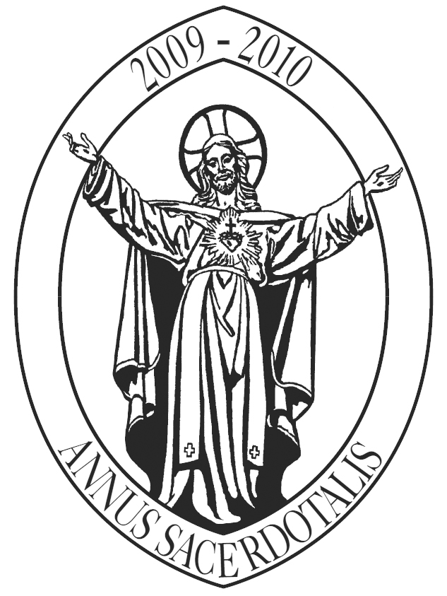
PODĚKOVÁNÍ ZA DAR SVÁTOSTNÉHO KNĚŽSTVÍ
RODNÝCH BRATŘÍ DOKLÁDALOVÝCH
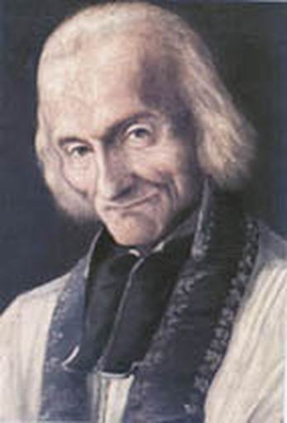
P. PETRA (STŘÍBRNÉ KNĚŽSTVÍ 25 LET)
a P. PAVLA (35LET)

SOBOTA 26. ČERVNA 2010
LIBICE - HRADEC KRÁLOVÉ – KOCLÍŘOV

Připravený program slavnosti kněžství:

➢Libice nad Cidlinou
• 10.00 hod. Společná mše sv. v rodišti sv. Vojtěcha a modlitba za nová duchovní povolání na slavníkovském hradišti.
Hl. celebrant P. Pavel Dokládal, kazatel P. Petr

• 13.30 hod. Návštěva kaple biskupské rezidence v Hradci Králové s požehnáním otce arcibiskupa Karla Otčenáška

➢ ODPOLEDNÍ PROGRAM V ČESKOMORAVSKÉ FATIMĚ
V KOCLÍŘOVĚ U SVITAV

16.00hod. Adorace za dar kněžství v národním centru Světového apoštolátu Fatimy v Koclířově

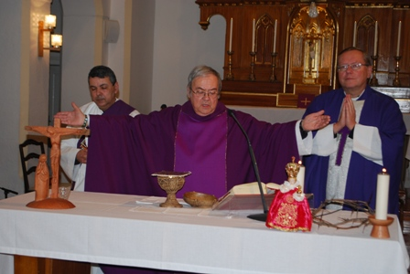
17.00 hod. Mše sv. na poděkování za kněžská jubilea
hlavní celebrant P. Petr Dokládal, farář ve Starém Jičíně (svěcení 1985 v Olomouci, primice Jeseník, kaplan Český Těšín, farář Ostava Stará Bělá, Frenštát pod Radhoštěm, Starý Jíčín-stříbrné kněžství 25 let)

Kazatel P. Pavel Dokládal (svěcení 1975 Brno, primice Brno-Zábrdovice, kaplan Tišnov, Ivančice, Jaroměřice nad Rokytnou, farář Český Rudolec, Drnholec, Šlapanice uBrna, Třebíč, Koclířov;od roku 1990 národní prezident Fatimského apoštolátu v ČR - 35 let kněžství)

Obnova zasvěcení Neposkvrněnému Srdci Panny Marie
a požehnání maminky kněží, Mgr. Věry Dokládalové se vzpomínkou na zemřelé

Zahradní slavnost - agapé v přírodním areálu a Dvorní kavárně v Koclířově
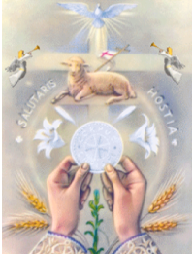

Oznámení:
• Farnost Starý Jičín vypravuje zvláštní autobus s odjezdem
ze Starého Jičína v sobotu 26.6. v 06 hod.; návrat ve 21.00 hod.

• Hosté v Koclířově mohou využít celé ubytovací kapacity poutního domu a přenocovat do neděle
(prosím, předem rezervujte na recepci v Koclířově)

Kontakt: Českomoravská Fatima, č.p.195, 569 11 KOCLÍŘOV; tel./fax: 461 543 164,
e-mail: recepcecmf@tiscali.cz; fatima@iol.cz URL: www.cm-fatima.cz

